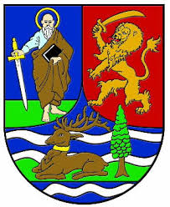
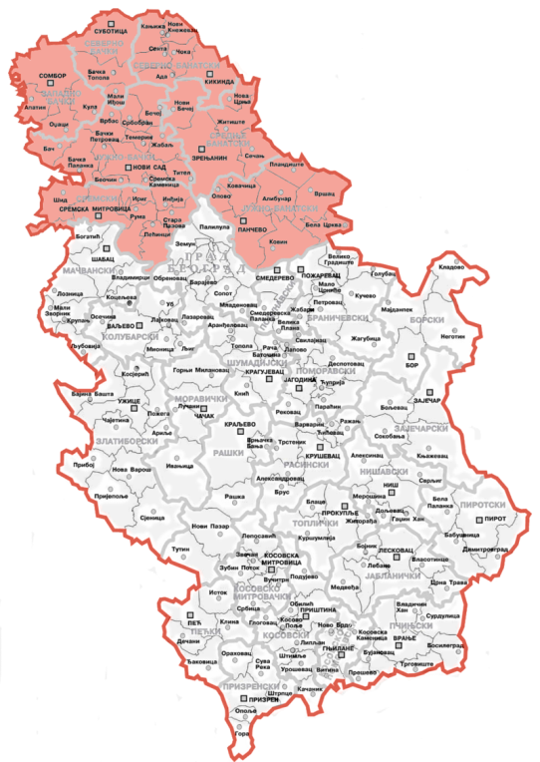
УПОЗНАЈМО ВОЈВОДИНУ
Наставник: Оливера Абадић
Покрајина Војводина је северна покрајина Републике Србије. Простире се у Панонској низији, на којој живи нешто више од два милиона становника.
Главни град: Нови Сад.
Географски је подељена на Срем, Банат и Бачку
Граничи се: на северу са Мађарском, на истоку са Румунијом, на западу са Хрватском и на југозападу са Босном и Херцеговином. Јужна граница Војводине је административна граница према Централној Србији, коју већим делом чине реке Дунав и Сава.
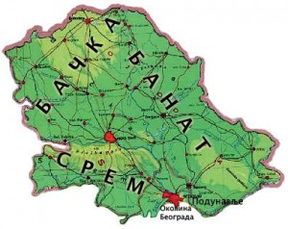
У Војводини, поред Срба, живе: Мађари, Словаци, Хрвати, Црногорци, Румуни, Роми, Буњевци, Русини, Македонци, Украјинци и остали.
Службно се користи шест језика: српски, мађарски, словачки, русински, хрватски и румунски језик.
Састав становништва према вероисповести био је следећи: православни (68,97%), католици (19,11%), Протестанти (3,55%) и други.
Већи градови Војводине су: Нови Сад, Суботица, Зрењанин, Панчево, Сомбор, Кикинда, Сремска Митровица, Вршац, Рума, Бачка Паланка, Инђија...
РЕЉЕФ ВОЈВОДИНЕ
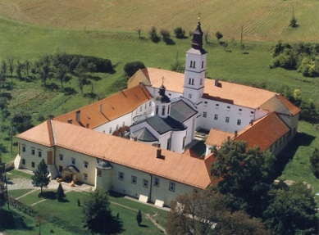
Рељеф Војводине је претежно равничарски, изузев Срема, којим доминира планина Фрушка Гора, и југоистока Баната, са Вршачким Брегом. Најважнија река је Дунав са својим притокама (588 км). Пловне су и његове притоке Тиса (168 км), Сава (206 км) и Бегеј (75 км),
ФРУШКОГОРСКИ МАНАСТИРИ
На простору 50 километара дужине и 10 километара ширине на сремској планини Фрушка гора, смештено је шеснаест српских православних манастира. Зато Фрушку гору називају Српском Светом гором
ПИСЦИ, УМЕТНИЦИ, НАУЧНИЦИ...
Д. Обрадовић Ј. Ј. Змај Стеван Сремац Урош Предић Михаило Пупин
писац, просветитељ песник писац сликар научник
и Мин. просвете
